110學年度第二學期國小國語文領域召集人第二場次研習-
素養導向國語文評量設計線上研習報名流程:
- 進入Google表單填寫報名：https://forms.gle/vnUT9CvzyyQ9nwLA8
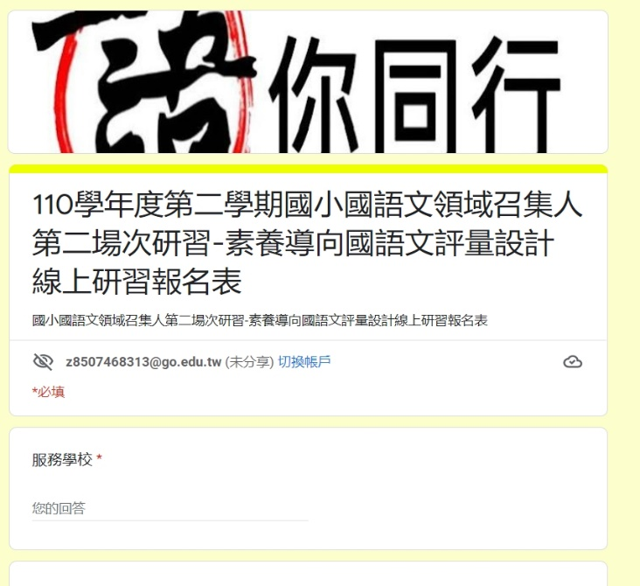

- 進入桃園市教育發展資源入口網登錄報名(承辦單位:石門國小)，活動編號:E00080-220500002

以上兩步驟完成，才算報名成功唷！
待審核完成後，將會議連結及研習資訊寄發至信箱！

